\n \t 换行制表

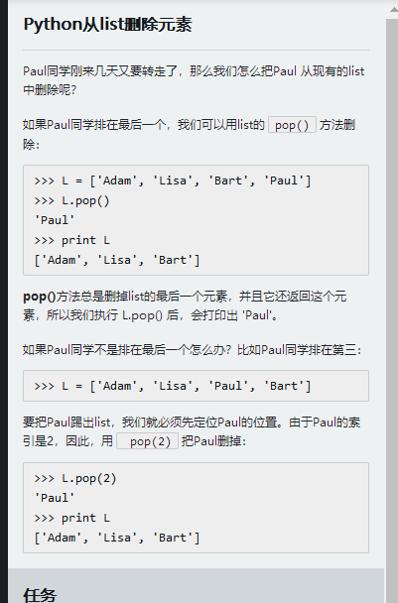

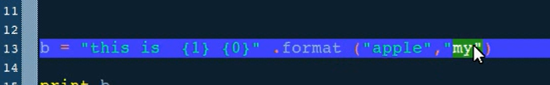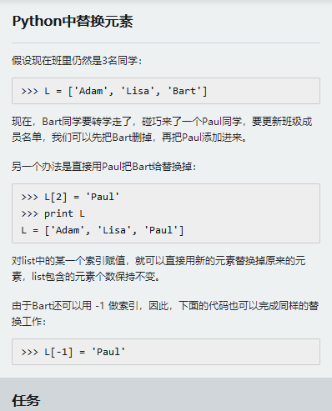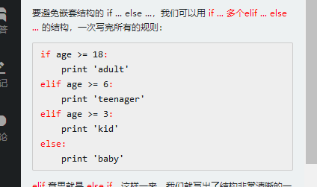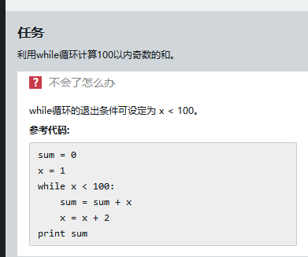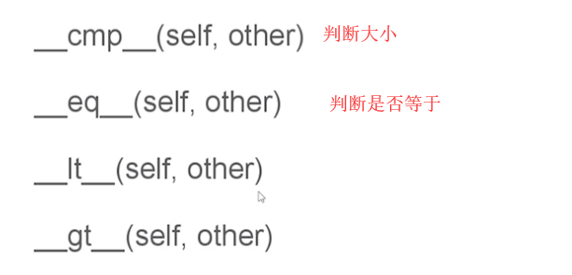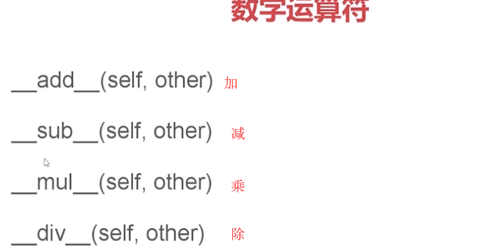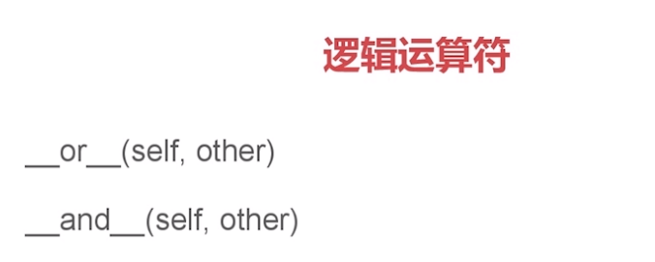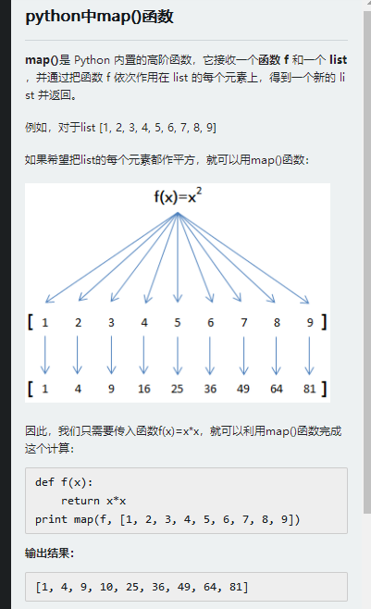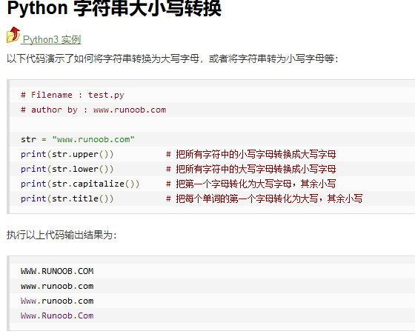

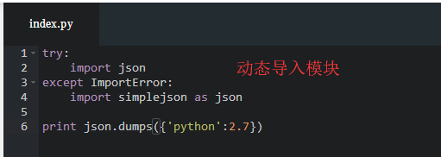

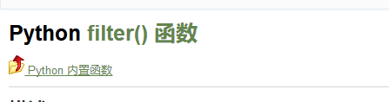

**filter()** 函数用于过滤序列，过滤掉不符合条件的元素，返回由符合条件元素组成的新列表。

该接收两个参数，第一个为函数，第二个为序列，序列的每个元素作为参数传递给函数进行判，然后返回 True 或 False，最后将返回 True 的元素放到新列表中。

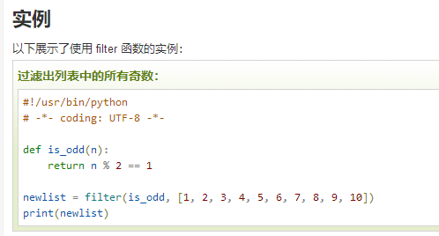

Enumerate（）

enumerate() 函数用于将一个可遍历的数据对象(如列表、元组或字符串)组合为一个索引序列，同时列出数据和数据下标，一般用在 for 循环当中。

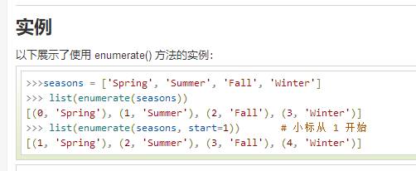

For i in range(3) # 0, 1, 2

reversed 函数返回一个反转的迭代器

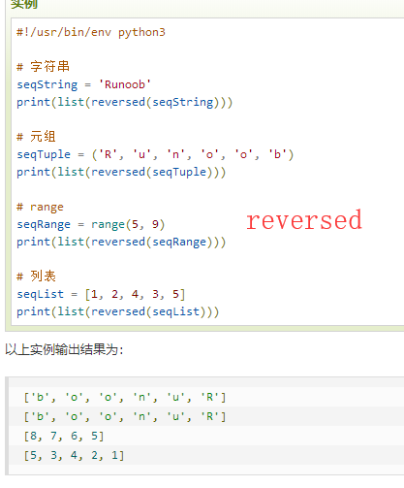

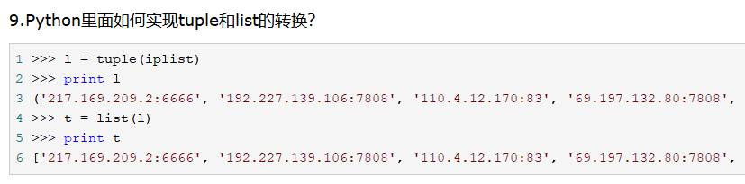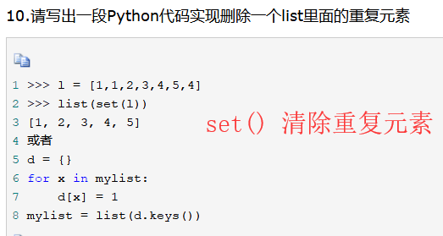

增删改查: https://www.cnblogs.com/liusouthern/p/8074383.html